
Администрация города Смоленска
муниципальное бюджетное дошкольное образовательное учреждение
детский сад компенсирующего вида №7
города Смоленска

Экологический

паспорт


подготовительной группы №4

Воспитатели:
Степанова О.Н.(первая квалификационная категория)
Пупченкова Г.А.(высшая квалификационная категория)

Цели и задачи составления
экологического паспорта:

1. Оценить состояние территории группы и
территории участка.

2. Создать благоприятные условия для здоровья
детей, посещающих ДОУ.

3. Привлечь внимание родителей к проблеме
экологического воспитания.

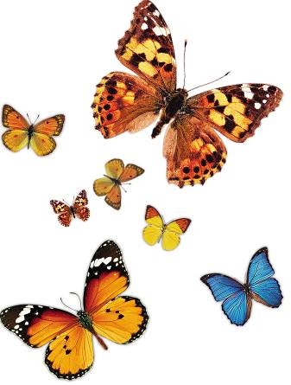

1.Экологическая ситуация

ДОУ находится по адресу: г. Смоленск, ул. Ломоносова, д.8.
Детский сад расположен в жилом микрорайоне, на обособленном земельном участке, удаленном от магистральных улиц, коммунальных и промышленных предприятий.
Источником загрязнения окружающей среды может являться внутриквартальная автодорога, подъездная к детскому саду и к ближайшим жилым домам.

2. Характеристика территории участка

Общие данные

На территории есть защитная зеленая зона из деревьев и кустарников, зона для игр и отдыха детей, цветники, веранда для прогулок во время ненастной погоды.
Общая площадь территории участка – 300 кв.м, асфальтового покрытия – 7 кв.м, зеленых насаждений – 10 кв.м.
Вся территория участка засажена зелеными насаждениями. Возраст деревьев и кустарников колеблется до 30 лет.

Зонирование территории участка

К вытоптанным участкам относятся: игровая площадка, тропинки.
Территории под растительностью составляют 30% площади, участки, покрытые асфальтом, - 10%.

Общая площадь зеленых насаждений составляет 10 кв.м. Это позволяет детям дышать воздухом без пыли. Вдоль забора по территории участка растут деревья, второй ярус образуют кустарники. Они защищают территорию участок от шума и выбросов автомобильного транспорта.

Территория детского сада закрыта для посещения посторонних лиц забором.


Участок в летнее время года

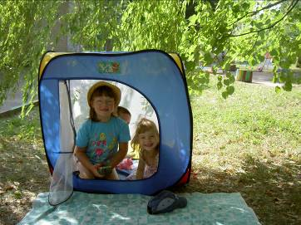

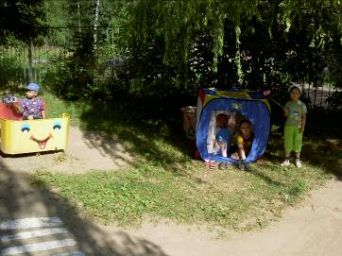
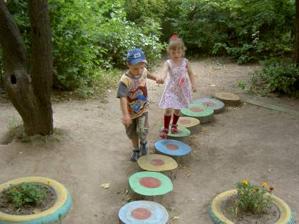

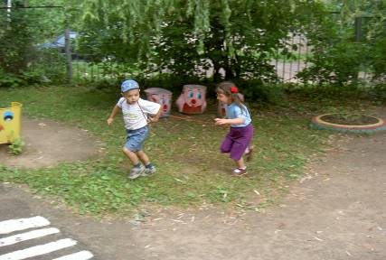

Участок в холодное время года
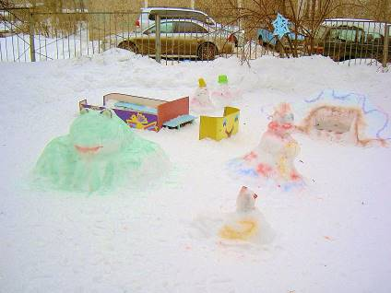

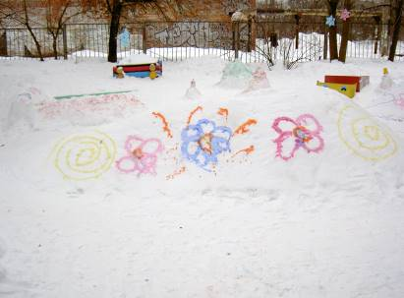

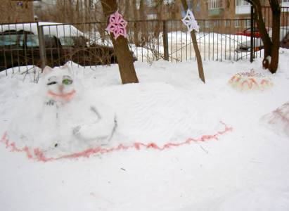

Список растений территории огорода, клумбы и участка группы.

Культурные:
Петрушка
Укроп
Горох
Морковь
Щавель
Примула
Ромашка
Настурция
Ноготки
Гвоздика
Георгины
Пион
Нарцисс
Флоксы
Космея
Бархатцы
Ландыши
Однолетние травы
Овощи огорода меняются.
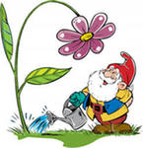
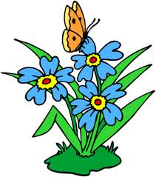

Уход за растениями на участке:
Дети ухаживают за растениями, занимаются цветниками, огородом.
рыхление почвы
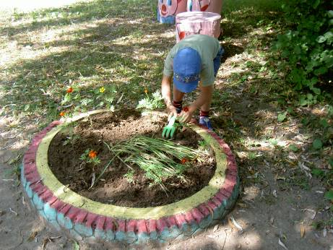

полив
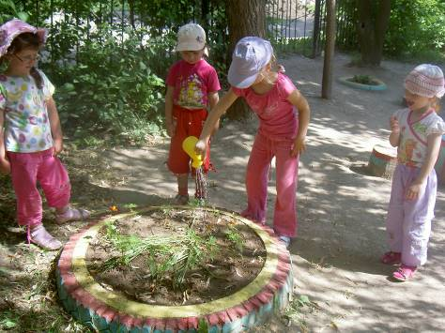

Список растений территории участка группы. Сорные и дикорастущие:
Подорожник
Крапива
Вьюнок
Хвощ
Одуванчик
Пырей
Клевер
Мать-и-мачеха
Чистотел

Лопух
Травы:
Спорыш
Лапчатка
Тимофеевка луговая
Деревья:
Клен
Рябина
Ива
Осина
Липа
Яблоня
Груша
Вишня
Кустарники:
Боярышник
Сирень
Спирея
Сильвия

Перечень трав и растений не полный, требует дополнительного изучения.
Почвы на территории естественные.

Список животного мира территории участка

Птицы:
Ворона
Воробей
Галка
Снегирь
Синица
Сорока
Дятел
Голубь
Трясогузка
Грач
Насекомые:
Муравей
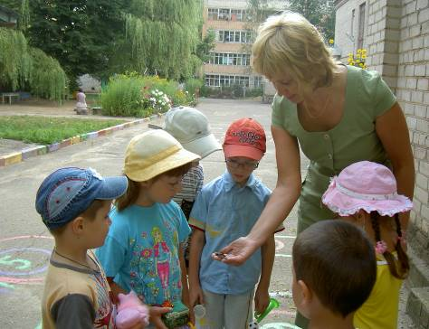
Муха
Комар
Бабочки
Божья коровка
Стрекоза
Кузнечик
Оса
Шмель
Пчела
Клоп-солдатик
Жужелица

Территорию детского сада посещают кошки из близстоящих домов.
Перечень животных не полный и требует дополнительных исследований.

Чистота – залог здоровья
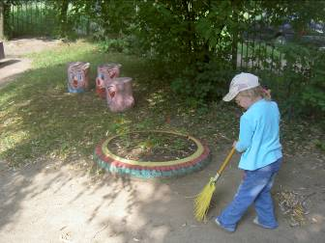
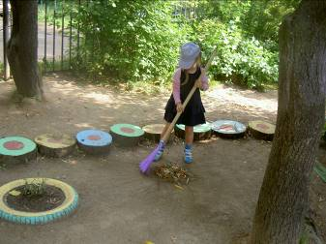

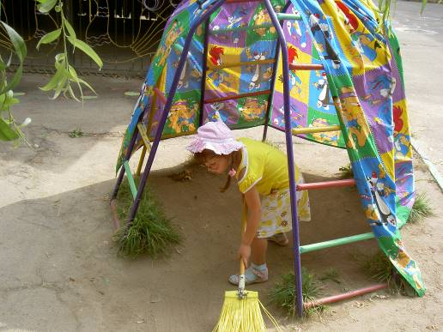



3. Характеристика группы.
Оформление помещений
В группе – масляная краска, побелка, линолеум;
в туалетах – керамическая плитка, побелка.

Уголок природы
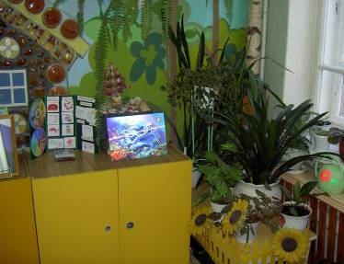

Календарь природы
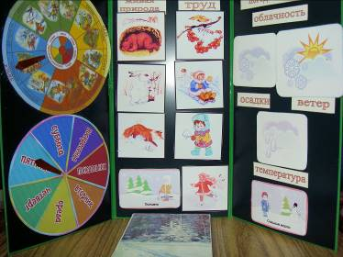

Комнатные растения в группе:
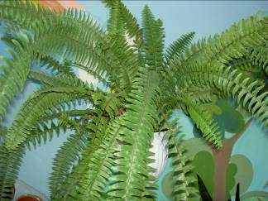
Нефролепис (крупный папоротник)
Освещение: Светолюбивое.
. Полив: Только мягкой водой.
Зимой – умеренный. Летом – обильный, опрыскивание.

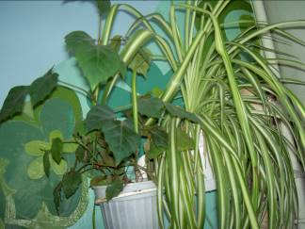
Хлорофитум. Освещение: Светолюбивое. Полив: Обильный с весны до осени. Умеренный зимой.
Роициссус ромбический
Освещение: яркий рассеянный свет.
Полив: обильный.
Влажность воздуха: время от времени опрыскивать.
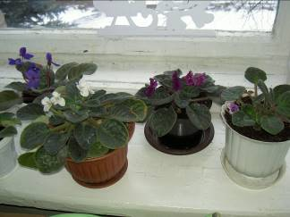
Узамбарская фиалка.
Освещение: яркий свет, для зимы лучше всего подходит восточное или южное окно. Полив: поверхность почвы содержат во влажном состоянии, поливают по мере подсыхания. тепловатой водой, стараясь не попадать на листья.

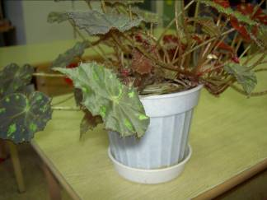
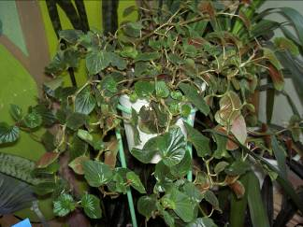

Бегония.
Освещение: полутень.
Полив:Только мягкой водой. Зимой – умеренный.
Летом – обильный.

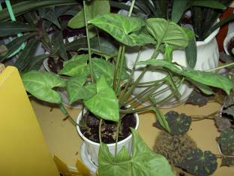

Диффенбахия.

Освещение: Летом притенение, зимой хорошее освещение
Полив: Обильный с весны до осени, зимой умеренный.

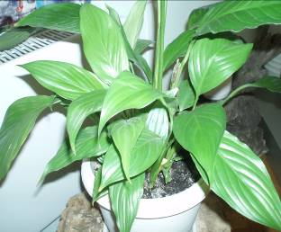

Спатифиллум
Освещение: летом – полутень, зимой - яркий свет.
Полив: обильный, зимой полив уменьшают.
Влажность воздуха: требует яркого опрыскивания листьев
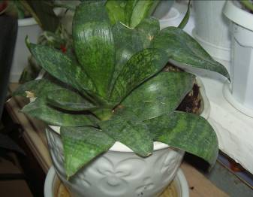
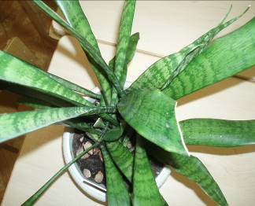

Сансивиерия
Освещение: яркий свет с некоторым количеством прямых солнечных лучей, хорошо растет также в тени. Полив: умеренный по мере подсыхания почвы, зимой поливают один раз в два – три месяца. Вода не должна попадать сердечко розетки.
Влажность воздуха: не требует опрыскивания.
Уход за комнатными растениями.
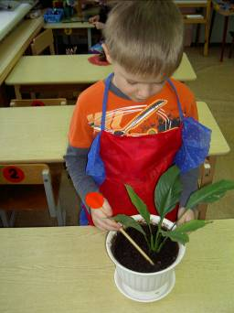
Дети дежурят в уголке природы, ухаживают за комнатными растениями.

РЫХЛЕНИЕ ПОЧВЫ

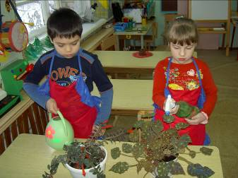

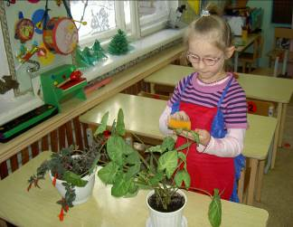
ПОЛИВ, ОПРЫСКИВАНИЕ УДАЛЕНИЕ ПЫЛИ
С ПОМОЩЬЮ ГУБКИ
Центр опытнической деятельности
Собраны коллекции шишек, камней, ракушек, каштанов, желудей, семян, бумаги, ткани, ниток и т.д.
Для проведения непосредственно – образовательной деятельности по экологии используются глобус, компас,
карты России, микроскоп, лупы.
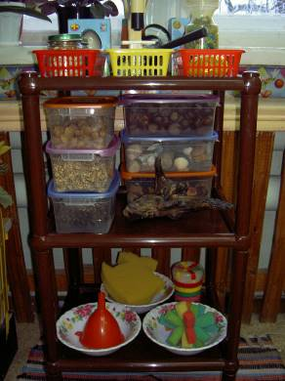

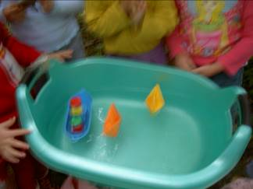
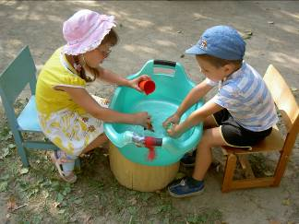
Экспериментальная и опытническая деятельность детей
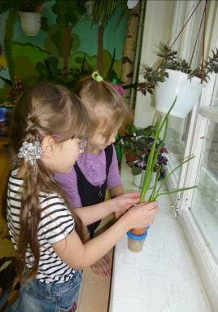
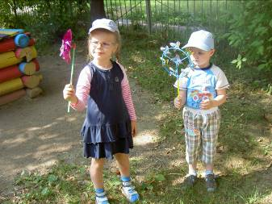
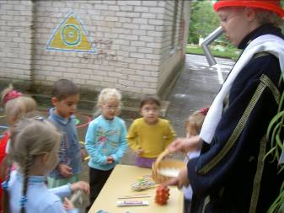

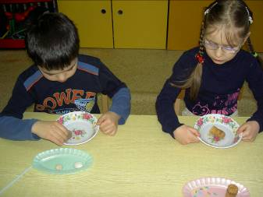
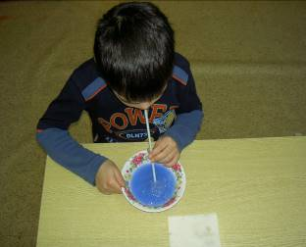
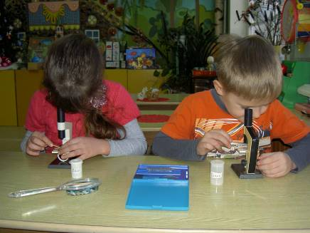

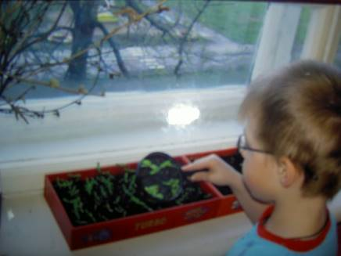



Дидактические материалы

В группе ведется подборка игр, игрушек природоведческого характера. Оформлены зоны, сделан макет «Средняя полоса России». Каждый год пополняется список дидактического материала и игр.
Дидактические игры:
Домино «жу-жу», «Лесное домино», домино «фрукты», лото«Что где растет?», «Собери урожай»,
«Растения: лекарственные и ядовитые»«Домашние, перелетные, зимующие птицы»,«Полное лукошко»,«Грибы: съедобные и ядовитые»,«Детки на ветке», «Цветик - семицветик »,
«Зеленый друг», «Лото. Грибы», «Птицы средней полосы»,
«Домашние птицы», «Насекомые», «Домашние животные»,
«Обучающие пазлы», «Домашние и дикие животные средней полосы», «Животные и их детеныши», «Деревья наших лесов»,«Дикие животные средней полосы»,«Времена года»,
Тематические раскраски.

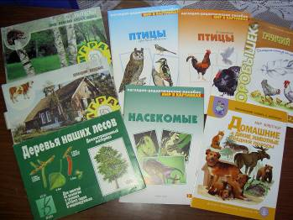

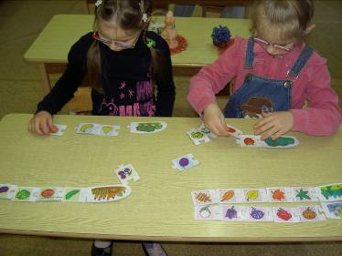

Книги для детей:
«Рептилии», «Животные гор»,«Буренка и ее соседи»
«Наши любимцы»,«Белка песенки поет…»,«Причий двор»,
«Серая шейка»,«Удав: невидимый охотник»,Энцеклопедия «Наш мир от А до Я»,«Варга» Альберт Увесен
Книжки - поделки:
«Мастерилка», «Старичок-лесовичок»
Литература:
«Уголок природы в детском саду» М.М. Марковская;
«Методика экологического воспитания в детском саду» С.Н. Николаева;
«Стихи о временах года»
«Экологические праздники» Л.П. Молодова;
«Воздух-невидимка» Н.А. Рыжова;
«Времена года»;
«Детям о природе» М.В. Лкчич;
«Как знакомить дошкольника с природой» П.Г. Саморуковой;

Аудиозаписи: «Животные Сибири», «Удивительные насекомые», «Домашние животные», «Леса России», «Путешествие растений».
5.Направления работы
В группе имеются демонстрационный материал, таблицы, плакаты по экологическому образованию детей.
Проводятся экологические праздники, природоохранные акции, организуются конкурсы, выставки.


С детьми в течение года в ДОУ проводятся экологические викторины, занятия. Дети дежурят в уголках природы, ухаживают за растениями, летом занимаются цветниками, огородом, зимой - подкармливают птиц.

Продуктивная деятельность детей
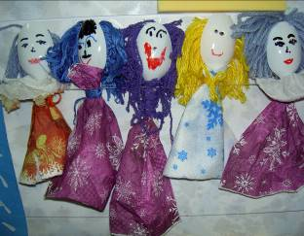
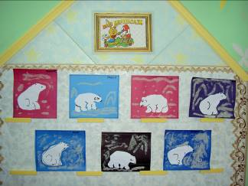
на НОД
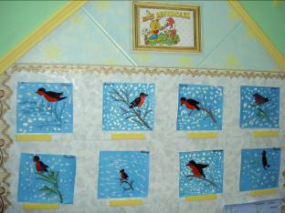
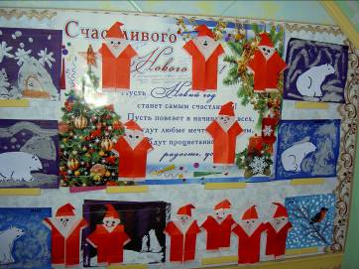
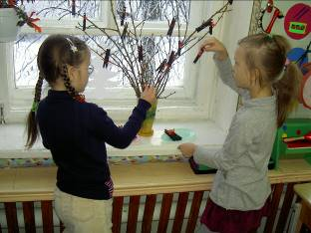

Совместно с родителями
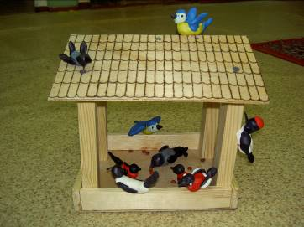

Работа с родителями:
- Консультации для родителей - сезонные по разделам: «Учимся наблюдать за изменениями в природе», «Давайте почитаем», «Давайте поиграем», «Готовимся к школе», Консультации «Осторожно: ядовитые грибы и растения», «Экологическое воспитание детей на нравственно-патриотической основе».
- Папки – передвижки - «Экологическое воспитание детей в семье», «Воспитание любви к природе»,"Человек и природа",«В союзе с природой», «Если хочешь быть здоров»,«Экологическое воспитание детей в семье», «Любить природу»,«Будущие хозяева».

Родители принимают участие в подготовке праздников, участвуют в выставках «Человек и природа»,
«Повесим мусор на елку».

Поделки родителей

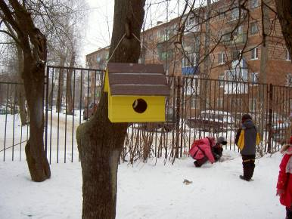
Акция «Каждой пичужке по кормушке»

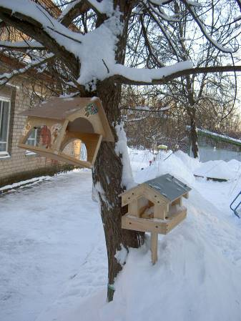

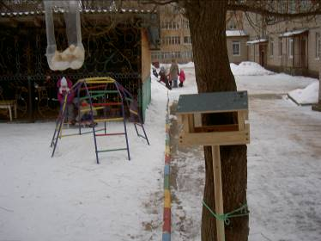

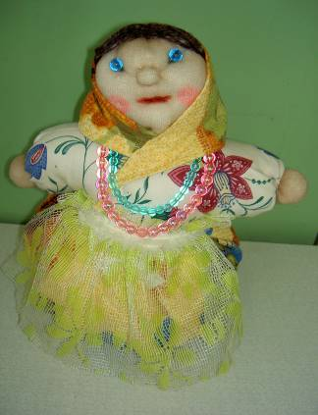
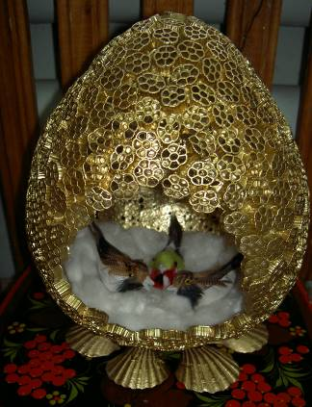
Акция «Сделаем мир чище»
